الإتحـاديــــة الجزائـريــــة لألعــــــاب القـــــــوى

FEDERATION ALGERIENNE D’ATHLETISME
www.faa.dz

www.laa.dz

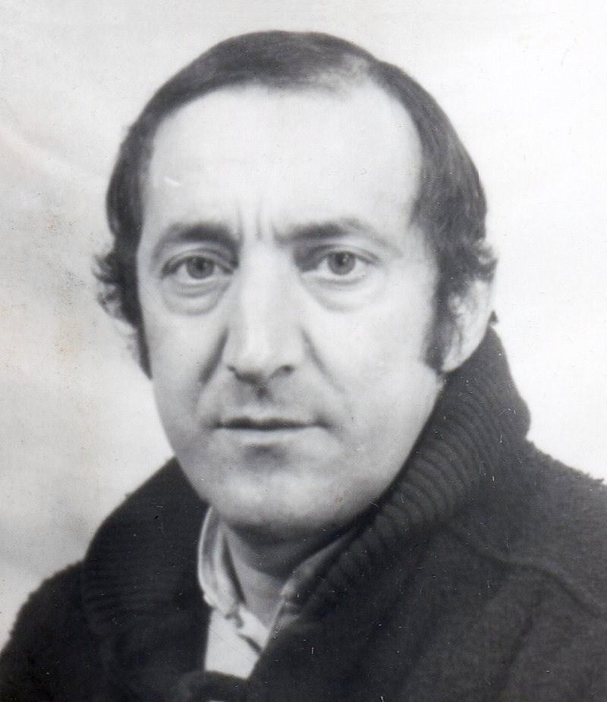

Alger le
29 & 30 Juin 2016

.  www.faa.dz | FEDERATION ALGERIENNE D’ATHLETISME  Ligue Algéroise d’Athlétisme  Festival National de Jeunes BM  « Ahmed BOUHOUCHE »  SATO-Alger les 29 & 30 Juin 2016

REGLEMENT TECHNIQUE

Art1 : Le Festival National Benjamins Minimes « Ahmed BOUHOUCHE » est organisé par la ligue Algéroise d’athlétisme sous l’égide de la F.A.A

Art2 : Le festival National B.M aura lieu les 29 & 30 Juin 2016 au stade SATO

Art3 : Sont Qualifies au Festival National Benjamins Minimes :
- Les Champions d’Algérie en titre de l’année précédente (restant dans la même catégorie).
- Les meilleures performances réalisées durant la saison en cours et dans les limites des quotas fixés pour le Festival B/M, un maximum de 24 athlètes par catégorie et sexe pour les courses se déroulant en couloir.
- Les Champions Régionaux des Courses de Demi-Fond.
- Les autres épreuves se dérouleront en finales directes et ne peuvent avoir plus de 15 athlètes par épreuve pour les courses de ½ Fond
- Concours : 15 athlètes au maximum seront qualifiés au championnat d’Algérie.

Art4 : Le sur classement des catégories d’âge est strictement interdit.

Art5 : Le Festival National B/M est organisé sur l’ensemble des distances et épreuves inscrites au programme de la Fédération Algérienne d’Athlétisme

Art6 : Toute athlète a le droit de participer au maximum à deux(02) épreuves + un (01) relais. Pas de deux (02) Courses de Demi-fond.

Art7: l’Accueil et la Remise des Dossards se fera au niveau du SATO Selon le tableau Récapitulatif suivant : (Aucun engagement ni Remise des Dossards ne seront effectués le jour de la compétition).

N° | Date | Heure | Obs
01 | Le Samedi 28 Mai 2016 | 10 :00 à 19 :00 | Confirmation et Remise des Dossards Pour le programme des Deux (02) journées
02 | Le Dimanche 29 Mai 2016 | 10 :00 à 17 :00 | Confirmation et Remise des Dossards Pour le programme de la 2° Journée

Art8 : La remise des dossards est tributaire de la présentation de la licence sportive à Puce
2015-2016(Minime)

N.B :
- Le règlement technique de la compétition (début de barre sera arrêté par le délégué technique).
- Le Rajout des Athlètes est de la compétence du Service de l’Organisation Sportive, à cet effet tout Rajout non conforme à la réglementation sera destitué et même déclassé en cas de podium.

PROGRAMME HORAIRE

1^{ére} Journée Le Dimanche 29 Mai 2016
Matin
Heure | Epreuve | Catégories | OBS
9h00 | Perche | BG | Finale
 | 100m Haies (0,84) | MG | Séries
9h10 | Marteau | MG | Finale
9h20 | 80m Haies (0,76) | MF | Séries
9h35 | 80m Haies (0,76) | BG | Séries
9h55 | 60m Haies (0,76) | BF | Séries
10h10 | 80m | MF | Séries
10h15 | 80m | MG | Séries
10h20 | Disque | BF | Finale
10h30 | Triple Saut | MG | Finale
10h35 | 120m | BF | Séries
10h45 | Perche | MF | Finale
10h50 | 120m | BG | Séries
11h10 | 250m | MF | Séries
11h25 | 250m | MG | Séries
11h45 | 4x60m | BF | Séries
12h05 | 4x60m | BG | Séries
A/Midi
15h30 | Javelot | MG | Finale
15h45 | Hauteur | BG | Finale
15h50 | Longueur | BF | Finale
15h55 | Poids | BG | Finale
16h00 | 100m Haies (0,84) | MG | Finale
16h15 | 80m Haies (0,76) | MF | Finale
16h25 | 80m Haies (0,76) | BG | Finale
16h40 | 60m Haies (0,76) | BF | Finale
16h45 | Disque | MF | Finale
16h55 | 80m | MF | Finale
17h05 | 80m | MG | Finale
17h20 | 2000m Marche | BG | Finale
17h30 | Hauteur | MF | Finale
17h35 | 120m | BF | Finale
17h45 | 120m | BG | Finale
17h50 | Poids | MG | Finale
17h55 | Longueur | MG | Finale
18h00 | 1200m | BF | Finale
18h05 | Javelot | BF | Finale
18h15 | 2000m | BF | Finale
18h30 | 1200m | MG | Finale
18h45 | 2000m | MG | Finale
19h00 | 250m | MF | Finale
19h10 | 250m | MG | Finale
19h20 | 3000m Marche | MF | Finale
19h40 | 4x60m | BF | Finale
19h55 | 4x60m | BG | Finale
2^{ére} Journée Le Lundi 30 Mai 2016
Matin
Heure | Epreuve | Catégories | OBS
9h00 | Perche | MG | Finale
9h05 | 250m Haies (0,76) | MF | Séries
9h10 | Marteau | MF | Finale
9h15 | 250m Haies (0,76) | MG | Séries
9h35 | 150m | MF | Séries
9h50 | 150m | MG | Séries
10h10 | 60m | BF | Séries
10h25 | 60m | BG | Séries
10h30 | Triple-Saut | MF | Finale
10h35 | Disque | BG | Finale
10h45 | Perche | BF | Finale
10h50 | 4x80m | MF | Séries
11h15 | 4x80m | MG | Séries
A/Midi
15h30 | Hauteur | BF | Finale
15h40 | Longueur | BG | Finale
15h45 | Poids | BF | Finale
16h00 | Javelot | MF | Finale
16h30 | 250m Haies | MF | Finale
16h40 | 250m Haies | MG | Finale
16h45 | Disque | MG | Finale
16h55 | 2000m Marche | BF | Finale
17h15 | 150m | MF | Finale
17h25 | 150m | MG | Finale
17h40 | 5000m Marche | MG | Finale
17h45 | Hauteur | MG | Finale
17h50 | Longueur | MF | Finale
18h00 | Poids | MF | Finale
18h05 | Javelot | BG | Finale
18h15 | 60m | BF | Finale
18h25 | 60m | BG | Finale
18h40 | 1200m | MF | Finale
18h50 | 2000m | MF | Finale
19h05 | 1200m | BG | Finale
19h20 | 2000m | BG | Finale
19h40 | 4x80m | MF | Finale
19h55 | 4x80m | MG | Finale

NB :
- Aucun engagement ni Remise des Dossards ne seront effectués le jour de la compétition.
- Le Rajout des Athlètes est de la compétence du Service de l’Organisation Sportive, à cet effet tout Rajout non conforme à la réglementation sera destitué et même déclassé en cas de podium.

